Лабараторная работа №6 ИТФ Тихонов А.С.
Цель: Исследовать условия работы источника тока
Главная задача: Источник тока имеет э. д. с. Ɛ и внутреннее сопротивление r . Исследовать условия работы такого источника: найти зависимость напряжения на нагрузке U , полной мощности P, полезной мощности Pп и коэффициента полезного действия η от создаваемого источником тока I.

Исследование зависимости U = f(I)
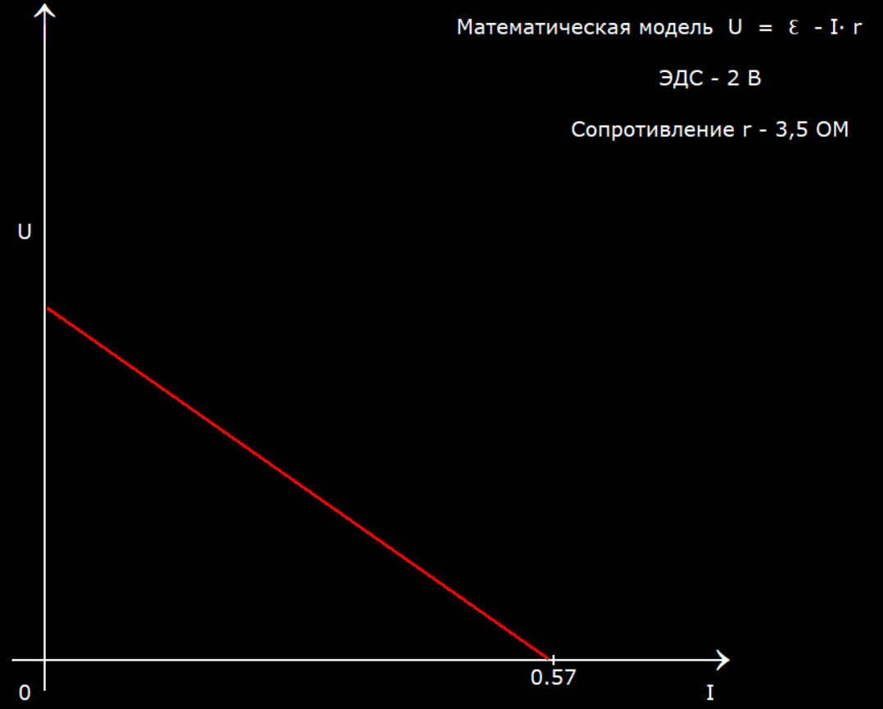
Как видно из графика при увеличении силы тока напряжение падает и становится равной нулю при $I_{0}$ , 0.57 ампер.

Исследование зависимости P = f(I)
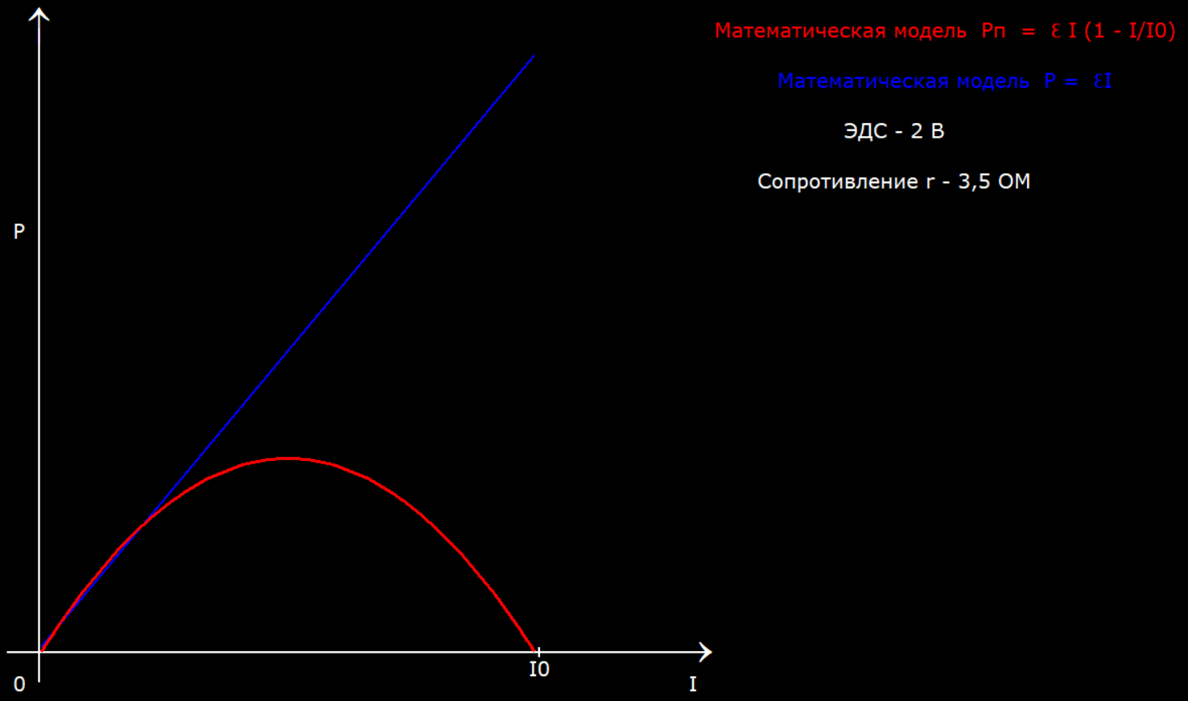
Как мы видим из графика полезная мощность максимальна при $I_{0}$/2, а минимальна при $I_{0}$ и I = 0.

Исследование зависимости η = f(I)
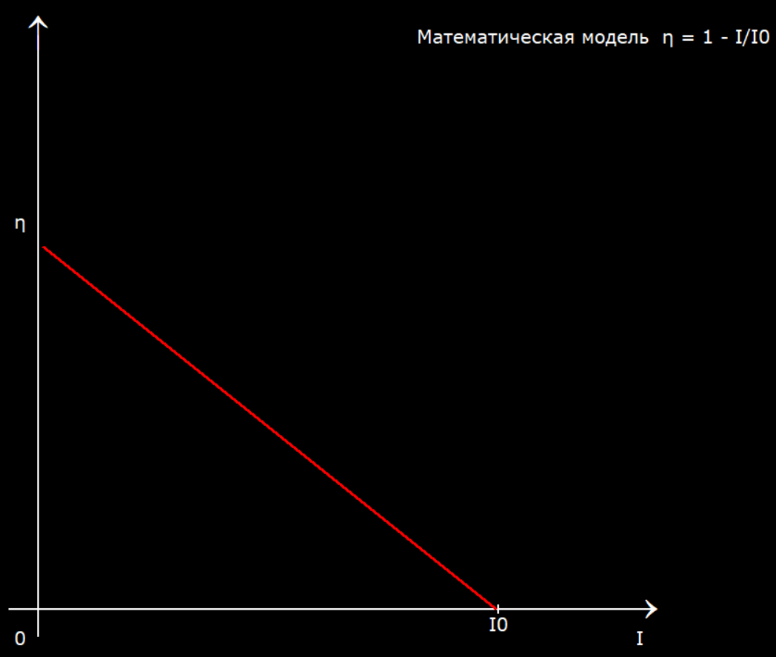
Как мы видим из этого графика – КПД максимален при I = 0, а минимален при $I_{0}$

Вывод
Проанализировав все полученные графики в ходе вычислительного эксперимента можно сказать , что в точке максимальной полезной мощности КПД равен 50%. Для максимального КПД нужно что-бы сила тока была минимальной, но тогда будет минимальна полезная мощность.
Также стоит отметить, что любую полезную мощность можно получить при двух значениях – ближе к 0 и ближе к $I_{0}$, и соответственно разумней будет брать меньшие значения, чтобы КПД был большим.

Все графики строились в программной среде PyCrarm на языке программирования Python, были подключены модули math, numpy, tkinter.

